Ik kan je
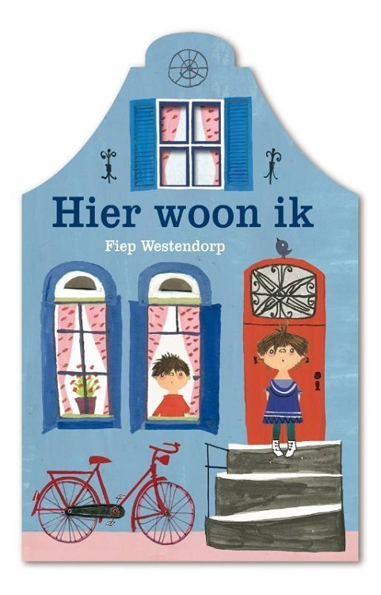
vertellen waar ik woon

